INF8601 – Systèmes parallèles

Laboratoire 3 – Automne 2017

Calcul parallèle en mémoire distribuée

Nom, prénom, matricule des membres de l'équipe | Audet Vincent, 1637998  Cabana-Loriaux Alexis, 1688398
Note finale (/20) | 0

Mise en situation
Selon les derniers rapports à propos des émissions de gaz à effets de serre, les émissions dépassent les pires prévisions. La simulation numérique est une solution pour tenter de comprendre l'effet des gaz à effets de serre sur le réchauffement climatique. Les simulations climatiques sont une application typique pour le calcul numérique sur grilles avec une grappe de calcul en mémoire distribuée. En effet, étant donné la géométrie complexe de la terre, une solution analytique au système climatique n'est pas pratique. Les méthodes numériques sont avantageuses, puisqu'il est possible de les appliquer sur des formes quelconques qui n'ont pas nécessairement une solution analytique.
Illustration 1: Simulation de diffusion de chaleur
À la base des simulations du climat se trouve l'équation de diffusion de la chaleur, qui consiste dans l'équation différentielle partielle de second degré suivante pour un plan uniforme :
Illustration 2: Schéma de la discrétisation Runge-Kutta
Cette équation signifie que la diffusion de la chaleur u s'effectue dans la direction dans le plan où la chaleur est plus faible. Plus la différence de chaleur est grande, plus la diffusion est rapide. Cette équation continue doit être discrétisée aux fins de la simulation numérique. La méthode Runge-Kutta est très répandue et est utilisée pour le laboratoire. Une position de la grille est calculée avec l'équation suivante, illustrée à la figure .

Pour distribuer le calcul sur plusieurs ordinateurs, la grille peut être séparée en bandes rectangulaires (1D) ou en régions carrées (2D). La librairie pour la décomposition cartésienne 1D et 2D est fournie. Le laboratoire consiste à implémenter la simulation avec MPI pour une décomposition 1D et 2D et ensuite comparer les performances obtenues sur une grappe de calcul.
Tout d'abord, il sera question des mécanismes de communication offerts par MPI avec plusieurs cas d'exemple, ce qui servira à bien comprendre en pratique le fonctionnement et les manières d'optimiser les communications inter-processus avec MPI. Les exemples sont basés sur la présentation du cours et le livre Using MPI, Portable Parallel Programming with the Message-Passing Interface second edition.
Informations techniques
- Pour compiler le projet, utilisez la commande
CC=mpicc ./configure && make
- Décompression et compilation
- Répondez directement dans le questionnaire ODT avec LibreOffice ou OpenOffice.
- La correction se fera directement dans le document électronique.
- Le questionnaire rempli et le code doivent être remis par Moodle dans une archive tar.gz.
- Une seule personne de l'équipe doit effectuer la remise sur Moodle.
- Avant la remise, faites make clean et supprimez les images.
- Pour obtenir les mesures de performance, compilez avec l'optimisation -O2 (valeur par défaut).
- Recommencez une expérience si vous jugez que les données sont anormales.
- Utilisez la grappe de calcul pour obtenir vos résultats.
- 10% de la note finale peut être enlevée pour la mauvaise qualité de la langue, soit 1% par faute.
- La correction s'effectue avec l'option de compilation -Wall (valeur par défaut).
- Le fichier README contient l'information à propos de l'environnement de développement.

Communication MPI
Le but de cette introduction est de comparer le fonctionnement des mécanismes de communication offert par MPI pour l'échange de bordures. Le programme exchng implémente 5 mécanismes, dont vous pourrez vous inspirer pour réaliser le laboratoire. En étudiant le code, complétez le tableau d'analyse. Choisissez votre méthode de communication pour la suite et expliquez ce choix.

Fonctionnement des échanges
Technique | Principe de fonctionnement
blocking | Les appels aux méthodes MPI_Send() et MPI_Recv() seront bloquantes lors de leur exécution. Cela fait en sorte que le déroulement des envoies et des réceptions du data se feront de manière séquentielle.
ordered | Ordered permet d’ordonner les éléments pairs et d’inverser l’ordre des éléments impaires. De plus ordered agit de manière semblable à blocking puisqu’il est bloquant. Cela permet donc de réduire le délais d’attente causé par le blocage.
combined | Combined permet de combiner les appels MPI_Send() et MPI_Recv() avec la méthodes MPI_SendRecv(). Cela réduit d’autant délais puisqu’il suffira d’un seul appel pour effectuer les deux actions bloquante.
buffered | Buffered créer un tampon avant d’envoyer l’information. L’appel MPI_Bsend() envera donc une série de message tant que le tampon n’est pas plein il n’y aura pas de blocage. Par la suite toute l’information est reçue avec MPI_Recv() qui est bloquant.
async | Async permet d’effectuer les opérations de manière asynchrone. C’est parce que les appels èa MPI_Isend() et MPI_Irecv() qui sont non-bloquant que cela est possible. Comme on réduit le nombre de blocage, on s’attend à ce que cette méthode soit la plus rapide et efficace.

Méthode de communication retenue
Comme mentionné plus haut, la technique Async semble la plus prometteuse. Réduire la latence en réduisant le nombre de blocage est déjà en soit un argument valable pour sa sélection. L’utilisation de l’appels MPI_Waitall agit comme une barrière et permet d’effectuer toutes les lectures et toutes les écritures de manière non-bloquante pour finalement attendre sur la barrière. De ce fait, on réduit considérablement les risque d’interblocage.
- Analyse de la comparaison des techniques de communication. |  | / 5 pt
- Justification du choix de la méthode de communication pour la section 2. |  | / 2 pt

Parallélisation de la simulation
L'application à paralléliser est heatsim. Elle prend en entrée une image PNG et produit le résultat sous forme d'une image PNG. Le canal de couleur rouge est utilisé comme source de chaleur. Ainsi, vous pouvez faire la simulation avec votre propre image si vous le désirez. Des images se trouvent dans les répertoires « image » et « tests ». Il est possible de spécifier les dimensions de la décomposition 2D (cas général). L'image sera décomposée en dimx colonnes par dimy rangée. Il doit y avoir exactement le même nombre de processus que de cases de la décomposition 2D. Par exemple, pour dimx=4 et dimy=4 il faut spécifier 16 processus. Tous les processus doivent effectuer le calcul de la simulation. Pour tester dans le cas de la décomposition 1D, il suffit de définir une des deux dimensions à 1.
Les commentaires dans le code donnent la marche à suivre. Essentiellement, les fonctions init_ctx, exchng2d et gather_results sont à compléter. Les fonctions MPI recommandées sont les suivantes :
- MPI_Recv() et MPI_Send() ou d'autres variantes selon votre choix à la section 1
- MPI_Type_vector() et MPI_Type_commit() pour l'échange des colonnes
- MPI_Cart_create() pour la création d'un domaine cartésien 2D
- MPI_Cart_shift() pour déterminer les voisins
- MPI_Cart_coords() pour déterminer sa position dans le domaine cartésien

Le diagramme de la figure 1 est un aide mémoire sur la sélection des lignes et des colonnes de données, utiles lors de l'échange des frontières.

Illustration 3: Sélection de plages de données
Une fois cette section terminée et validée, vous pourrez passer à l'exécution sur la grappe de calcul.
- Implémentation des fonctions init_ctx, exchng2d et gather_results |  | 9 / pt
- Qualité du code : aucun avertissement de compilation, gestion des codes d'erreurs. (À cause de MPI, valgrind détecte des fuites mémoires inexistantes, donc la vérification des fuites ne sera pas faite lors de la correction). |  | 2 / pt

Analyse des performances
Dans cette section, vous lancerez votre application MPI sur une grappe de calcul Intel XeonTM. Le but est de comparer la mise à l'échelle selon le nombre de processeurs (1, 2, 4, 8, 16, 32, 64, 96, 128) et de comparer pour 1D et 2D à 128 processeurs.
Les scripts à utiliser se trouvent dans le répertoire « cluster ». Les instructions pour l'utilisation de la grappe se retrouvent sur Moodle.

Graphique des performances

Analyse des résultats
- Calcul du surcoût associé au lancement du calcul parallèle (une itération).  Tableau 1 : Surcoût au lancement par rapport au nombre de processeurs  Nous remarquons que nous avons un surcoût d'environ 1 pour l'utilisation de 8 processeurs. Ceci peut être explicable si l'échange MPI est effectué sur une même machine puisque cette dernière possède 8 cœurs. Ainsi, en augmentant le nombre de processeurs, le surcoût augmente considérablement et se stabilise, puisque des échanges réseaux sont nécessaires. |  | / 2 pt
- Calcul du temps moyen d'une itération selon le nombre de processeurs et pour chaque taille d'image.  Tableau 2 :Temps moyen d'une itération selon le nombre de processeurs  Le tableau précédent montre le temps moyen que prend une itération. On peut voir que celui-ci augmente avec la taille de l’image et diminue en fonction du nombre de processeurs. |  | / 2 pt
- Graphique du temps écoulé selon le nombre de processeurs, une courbe pour chaque taille d'image.  Graphique 1 : Temps écoulé en fonction du nombre de processeurs  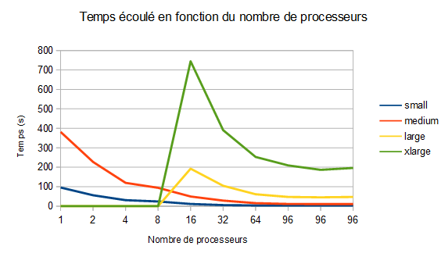  On peut remarqué dans le graphique précédent que temps écoulé est proportionnel à la taille de l’image mais est inversement proportionnel au nombre de processeurs. De plus il est à noter que pour les images large et x-large, il n’y a aucune donnée avec moins de 16 processeurs. |  | / 4 pt
- Graphique de l'accélération selon le nombre de processeurs, une courbe pour chaque taille d'image. Graphique 2: Accélération en fonction du nombre de processeurs  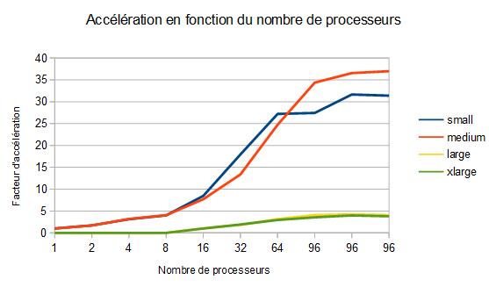  On remarque dans le graphique 2 que le facteur d’accélération croit considérablement en fonction du nombre de processeurs utilisés. On observe également que le facteur d’accélération est d’autant plus élevé pour les images de petites et de moyennes tailles. |  | / 4 pt
- Graphique d'efficacité selon le nombre de processeurs, une courbe pour chaque taille d'image.  Graphique 3 : Efficacité en fonction du nombre de processeurs  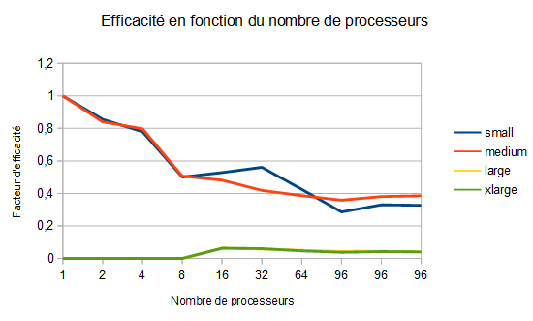  Comme on peut le voir dans le graphique 3, l’efficacité diminue en fonction du nombre de processeurs utilisés. On remarque également que les images petites et moyennes sont plus efficace, qui est un résultat attendu lorsqu’on regarde le graphique 2. |  | / 4 pt
- Analyse des résultats. Comparaison des performances entre 1D et 2D. Discussion sur les résultats de la mise à l'échelle du calcul.  Tableau 3 : Temps moyen d’une itération avec 96 processeurs et des dimensions variables.  Comme on peut voir dans ce tableau, les performances en deux dimensions sont meilleures. Le temps écoulé total est moins élevé. Ce qui veut donc dire que l’accélération ainsi que l’efficacité est également avantageuse. Une mise à l’échelle du calcul augmenterait nécessairement cette différence entre les deux dimensions et ainsi, la décomposition en 2D donnerait une bien meilleure performance. |  | / 6 pt

Bonus (4 points)
A la lumière des différents laboratoires, décrivez brièvement les principales différences entre les technologies manipulées. Indiquez un cas d'utilisation pertinent pour chaque librairie.

Pthread
Il s’agit d’une libraire bas-niveau pour la gestion manuelle de threads. C’est la librairie la plus « de base », alors il n’y aucun contrôle automatique d’exécution de code, tout se fait selon les désirs du programmeur. Il est possible que même si un travail se divise en plus petites parties, que ces parties ne soient pas de la même complexité. Alors, il devient rapidement plus compliqué d’obtenir une exécution de code efficace.
Cas d’utilisation : Lorsqu’on veut un contrôle avec granularité importante de l’exécution parallèle d’un programme.

TBB
Avec TBB, le contrôle des threads n’est pas manuelle. On explicite des « tâches » à faire, puis TBB se charge de bien les distribuer parmi les unités de calcul disponibles. Cela permet de bien répartir le travail à faire et de n’utiliser que les core dont nous avons besoin. Cette librairie est basé sur Pthread, par conséquent elle est utilisé à plus haut niveau que cette dernière
Cas d’utilisation : Lorsqu’on veut développer rapidement un programme à exécution parallèle, sans avoir à se compliquer la tâche avec la gestion des fils d’exécution.

OpenMP
OpenMP s’utilise à plus haut niveau encore que TBB. Son utilisation repose sur des directives #pragma à travers le code lui-même. On a presqu’aucun contrôle sur l’exécution parallèle du code. Un bon avantage d’OpenMP est qu’elle offre des fonctions de barrière mémoire et bénéficie d’un API simple
Cas d’utilisation : Lorsque la parallélisation est importante, mais sa gestion ne l’est pas. On recherche ici une solution simple et efficace.

OpenCL
Avec OpenCL, il est possible d’avoir d’excellentes performances. En échange, la portabilité de code s’en trouve diminuée. Il faut bien prendre en compte le coût initial de transfert des données vers le processeur graphique.
Cas d’utilisation : Pour tous les très gros et longs calculs, le surcoût de départ est négligeable (si pas beaucoup de communications avec le GPU).

MPI
Contrairement à toutes les autres technologies, MPI est plus une librairie de transfert de messages qu’une technologie de parallélisation. MPI est conçue pour délivrer de bonnes performances lorsque plusieurs processeurs doivent effectuer un calcul en même temps, comme dans une grappe de calcul.
Cas d’utilisation : Un supercomputer

Correction
Points des questions 1 à 3 | 0
Pénalité de retard | 0
Qualité de la langue (-0,5% par faute) | 0
Points bonus | 0
Note finale sur 40 | 0
Note finale sur 20 | 0

